ｽﾍﾟｸﾄﾙﾗﾍﾞﾙ: ｽﾍﾟｸﾄﾙ 1

ﾗｲﾌﾞﾀｲﾑ 120.0 s

収集ｼﾞｵﾒﾄﾘ[度] :

試料傾斜角 = 0.0

方位角 = 0.0

ｴﾚﾍﾞｰｼｮﾝ = 30.0

加速電圧 = 10.00 kV

ｽﾍﾟｸﾄﾙ全ｶｳﾝﾄ数 = 185992

|  |  |  |  |
| --- | --- | --- | --- |
| ｻﾝﾌﾟﾙﾃﾞｰﾀ : | ｴﾈﾙｷﾞｰ[eV] | 分解能[eV] | ｶｳﾝﾄ数 |
| ｽﾄﾛｰﾌﾞ : | 3.8 | 51.84 | 1196534 |
|  |  |  |  |

定量最適化がおこなわれていません

ｽﾍﾟｸﾄﾙ処理 :

省略されたﾋﾟｰｸはありません

処理ｵﾌﾟｼｮﾝ : 酸素 ｽﾄｲｷｵﾒﾄﾘ (ﾉｰﾏﾗｲｽﾞ)

繰り返し回数 = 2

ｽﾀﾝﾀﾞｰﾄﾞ :

Na Albite 1999/06/01

Mg MgO 1999/06/01

Al Al2O3 1999/06/01

Si SiO2 1999/06/01

P GaP 1999/06/01

S FeS2 1999/06/01

K MAD-10 Feldspar 1999/06/01

Ca Wollastonite 1999/06/01

Cr Cr 1999/06/01

Mn Mn 1999/06/01

Fe Fe 1999/06/01

Ni Ni 1999/06/01

|  |  |  |  |  |  |
| --- | --- | --- | --- | --- | --- |
| 元素 | 質量濃度 | 原子数 | 化合物 | 化学式 |  |
|  | [%] | 濃度[%] | 濃度[%] |  |  |
| Na K | 0.12 | 0.08 | 0.16 | Na2O |  |
| Mg K | -36.74 | -24.22 | -60.92 | MgO |  |
| Al K | -0.01 | 0.00 | -0.01 | Al2O3 |  |
| Si K | -36.45 | -20.80 | -77.98 | SiO2 |  |
| P K | 69.76 | 36.10 | 159.83 | P2O5 |  |
| S K | 56.52 | 28.25 | 141.13 | SO3 |  |
| K K | -1.18 | -0.48 | -1.42 | K2O |  |
| Ca K | -0.83 | -0.33 | -1.17 | CaO |  |
| Cr K | -2.07 | -0.64 | -3.03 | Cr2O3 |  |
| Mn K | -1.54 | -0.45 | -1.99 | MnO |  |
| Fe K | -58.99 | -16.93 | -75.89 | FeO |  |
| Ni K | 16.72 | 4.57 | 21.28 | NiO |  |
| O | 94.70 | 94.86 |  |  |  |
| ﾄｰﾀﾙ | 100.00 |  |  |  |  |

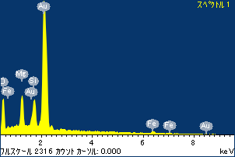

ﾌﾟﾛｼﾞｪｸﾄ : ﾌﾟﾛｼﾞｪｸﾄ20110519

ｵｰﾅｰ : Administrator

領域 分析領域 8

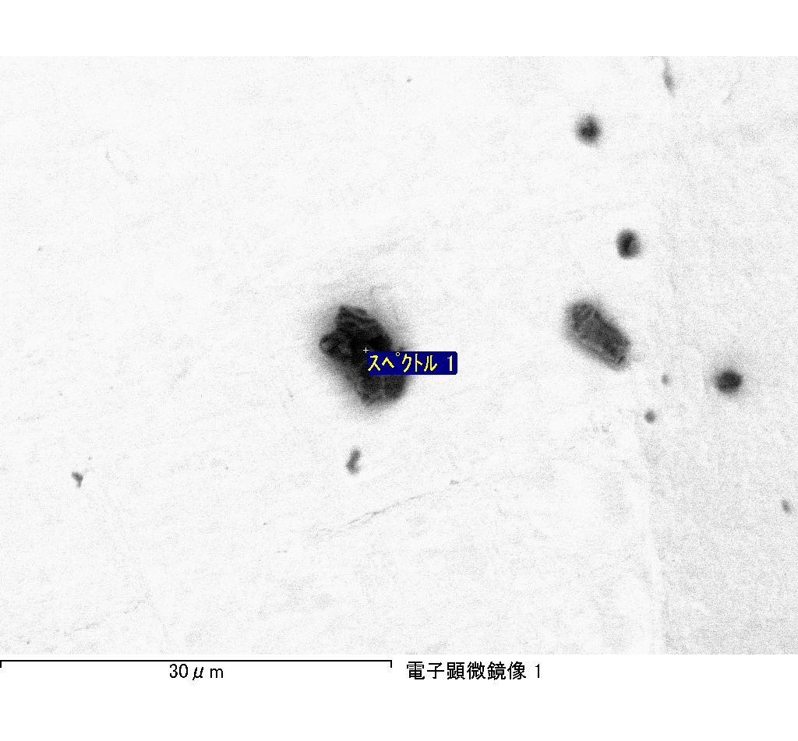

ｽﾍﾟｸﾄﾙﾗﾍﾞﾙ: ｽﾍﾟｸﾄﾙ 2

ﾗｲﾌﾞﾀｲﾑ 120.0 s

収集ｼﾞｵﾒﾄﾘ[度] :

試料傾斜角 = 0.0

方位角 = 0.0

ｴﾚﾍﾞｰｼｮﾝ = 30.0

加速電圧 = 10.00 kV

ｽﾍﾟｸﾄﾙ全ｶｳﾝﾄ数 = 206214

|  |  |  |  |
| --- | --- | --- | --- |
| ｻﾝﾌﾟﾙﾃﾞｰﾀ : | ｴﾈﾙｷﾞｰ[eV] | 分解能[eV] | ｶｳﾝﾄ数 |
| ｽﾄﾛｰﾌﾞ : | 3.8 | 51.80 | 1195140 |
|  |  |  |  |

定量最適化がおこなわれていません

ｽﾍﾟｸﾄﾙ処理 :

省略されたﾋﾟｰｸはありません

処理ｵﾌﾟｼｮﾝ : 酸素 ｽﾄｲｷｵﾒﾄﾘ (ﾉｰﾏﾗｲｽﾞ)

繰り返し回数 = 2

ｽﾀﾝﾀﾞｰﾄﾞ :

Na Albite 1999/06/01

Mg MgO 1999/06/01

Al Al2O3 1999/06/01

Si SiO2 1999/06/01

P GaP 1999/06/01

S FeS2 1999/06/01

K MAD-10 Feldspar 1999/06/01

Ca Wollastonite 1999/06/01

Cr Cr 1999/06/01

Mn Mn 1999/06/01

Fe Fe 1999/06/01

Ni Ni 1999/06/01

|  |  |  |  |  |  |
| --- | --- | --- | --- | --- | --- |
| 元素 | 質量濃度 | 原子数 | 化合物 | 化学式 |  |
|  | [%] | 濃度[%] | 濃度[%] |  |  |
| Na K | -0.48 | -0.90 | -0.64 | Na2O |  |
| Mg K | 0.74 | 1.32 | 1.22 | MgO |  |
| Al K | 21.94 | 35.53 | 41.45 | Al2O3 |  |
| Si K | 0.23 | 0.36 | 0.49 | SiO2 |  |
| P K | -58.57 | -82.63 | -134.21 | P2O5 |  |
| S K | 26.99 | 36.78 | 67.39 | SO3 |  |
| K K | -0.26 | -0.30 | -0.32 | K2O |  |
| Ca K | 0.67 | 0.73 | 0.93 | CaO |  |
| Cr K | -4.32 | -3.63 | -6.31 | Cr2O3 |  |
| Mn K | -7.40 | -5.89 | -9.56 | MnO |  |
| Fe K | 124.97 | 97.77 | 160.77 | FeO |  |
| Ni K | -16.67 | -12.41 | -21.22 | NiO |  |
| O | 12.18 | 33.26 |  |  |  |
| ﾄｰﾀﾙ | 100.00 |  |  |  |  |

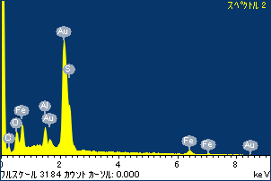

ﾌﾟﾛｼﾞｪｸﾄ : ﾌﾟﾛｼﾞｪｸﾄ20110519

ｵｰﾅｰ : Administrator

領域 分析領域 8

